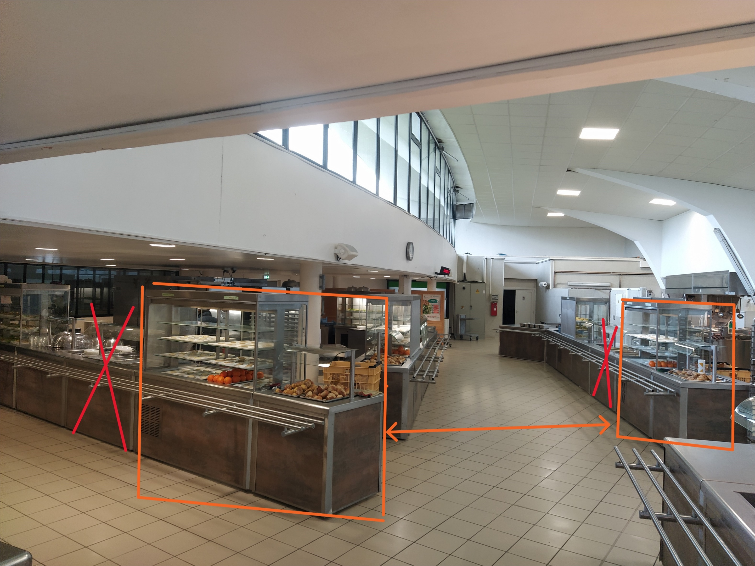

**Suppression des 2 selfs bains-marie 4GN pour remplacement par self plaques vitrocéramiques 5 GN**

**Intervertir les 2 ensembles de meubles réfrigérés**